

1. **CONTEXTO**

Diante do crescimento de alunos nas redes escolares, as escolas visam o seu melhor aprendizado, com isso foi pensado em fazer uma biblioteca virtual para como uma ferramenta que pode despertar uma curiosidade e o interesse nas crianças de hoje em dia, promovendo um incentivo à leitura por meio de um instrumento lúdico e digital. Ademais, segundo a coordenadora da pesquisa, Zoara Failla a internet e as redes sociais são as razões para que as pessoas tenham perdido o interesse de ler, deixando de lado a cultura e a vontade de estudar. Por isso, os alunos do curso de Desenvolvimento de Sistema do Sesi/Senai, pensaram de como melhorar a biblioteca da sua escola, criando um projeto voltado para a facilidade de se reservar um livro que tenha na biblioteca da rede SESI-205, dando para as pessoas um melhor experiencia na leitura e seu aprendizado.

O sistema Web irá mostrar para seus usuários uma maior praticidade, dinamismo e um visibilidade melhor. Será possível ajudar os alunos de forma de:

* Aumentar o interesse na leitura dos alunos;
* Diminuir o tempo de procura para ter o seu livro;
* Diminuir o tempo de espera para pegar o seu livro;
* Facilitar o acesso ao conteúdo disponível;
* Permitir a unificação de informações em uma única plataforma.

**2. JUSTIFICATIVA**

Este projeto tem como objetivo desenvolver um sistema Web para gestão de disponibilidade dos livros, permitindo que os alunos tenham um acesso rápido, facilitando o seu dia a dia e dando uma experiência melhor para seu estudos e conhecimento. Com isso, espera-se atender as necessidades exigidas pelos alunos, agregando maior comodidade aos usuários, expandindo seu público alvo e garantindo agilidade em seus processos de busca.

**3. DESCRIÇÃO DO SISTEMA**

O Website contém um menu principal em seu cabeçalho dividido em três categorias diferentes:

Home: Meio para voltar a o início do site;

Ajuda: Uma forma de reporte de erros e de informações para o usuário

sobre o sistema;

Reservados: Uma página que mostra os livros reservados.

O logo do sistema levará à categoria “Home”.

Login: Logo ao acessar o site, terá a tela inicia para o login, será

necessário ter o e-mail educacional (portalsesisp.org.br) a criação de senha será o RG do aluno.

Catalogo: O usuário tem acesso a todos os livros da biblioteca.

**4. FLUXOGRAMA**

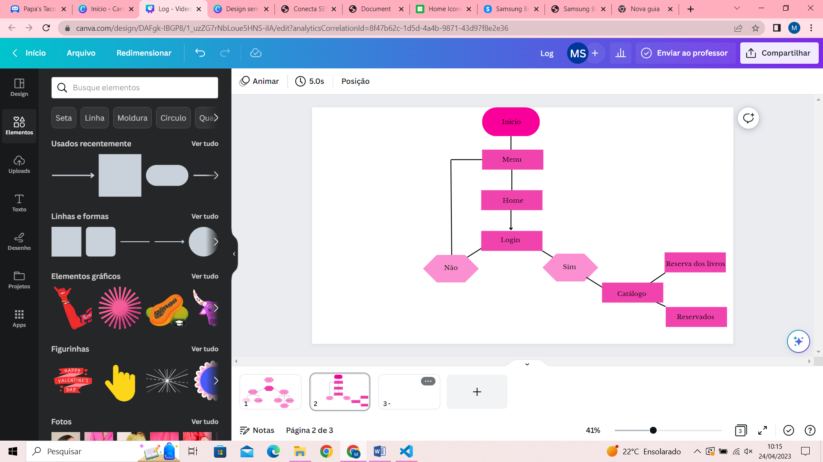

**5. DESAFIO**

A biblioteca virtual 205 tem como intuito de disponibilizar livros para os estudantes de uma forma mais fácil para eles, diminuindo o tempo de espera e facilitando o seu conhecimento e suas pesquisas escolares.

**6. LEVANTAMENTO DE REQUISITOS**

De acordo com a descrição do sistema, levantou-se os seguintes requisitos:

**SISTEMA WEB DE LOCAÇÃO - Regras de Negócio**

**Perfis dos usuários**:

* Administrador (Web Designer): Desenvolver um layout que esteja na altura do esperado, com uma fácil navegação e acesso. Desenvolvedor (Front-End): Utilizar as linguagens HTML e CSS para criar o projeto baseado no layout, sendo responsável pela organização dos elementos e os tamanhos.
* Usuário do sistema (Cliente): Utilizar os recursos do sistema.

**Especificações:**

* O administrador pode inserir e remover itens.
  + O administrador pode inserir e modificar conteúdos de multimídia.
  + O administrador pode inserir e modificar a descrição.
  + O administrador será responsável pela organização dos itens na página, além de, dimensionar de maneira correta os elementos, combinando cores e tamanho, seguindo boas práticas de acessibilidade e navegabilidade.
  + O usuário pode visualizar os itens disponíveis para alugar.
  + O usuário pode preencher um formulário quando o mesmo demonstrar interesse por um item.

**7. ENTREGAS**

O projeto deverá entregar vários recursos citados no escopo, e será desenvolvido respeitando o cronograma proposto:

